日常记录分享服务软件（Day）
可行性分析报告



课 程：____ _ 软件工程 __ ____ ___
题 目：_ 基于App的类博客式分享交流软件设计与开发 _
专业班级：____ _ __软件工程 1802______ ___
组 长：_____ _ _ G13-陈玲曦-31801349_ ____ ___
组 员：____ _ __ G13-童峻涛-31801341__ __ ____
组 员：____ _ _ G13-刘书宇-31801323__ _ _ __

文件状态：  [ ] 草稿  [√] 正式发布  [ ] 正在修改 | 文件标识： | SE2020-G13-可行性分析
文件状态：  [ ] 草稿  [√] 正式发布  [ ] 正在修改 | 当前版本： | 1.1.4
文件状态：  [ ] 草稿  [√] 正式发布  [ ] 正在修改 | 作者： | 陈玲曦、童峻涛、刘书宇
文件状态：  [ ] 草稿  [√] 正式发布  [ ] 正在修改 | 完成日期： | 2020-12-18

说明：
l.《可行性分析(研究)报告》(FAR)是项目初期策划的结果，它分析了项目的要求、目标和环境；提出了几种可供选择的方案；并从技术、经济和法律各方面进行了可行性分析。可作为项目决策的依据。
2.FAR也可以作为项目建议书、投标书等文件的基础。

注：本文档参考GB+T-8567-2006计算机软件文档编制规范

版本记录
编号 | 修订日期 | 版本/状态 | 修订人 | 发布日期 | 备注
01 | 2020-10-24 | 0.1.1 | 陈玲曦、刘书宇 | 2020-10-25 | 报告的初始版本制作
02 | 2020-11-2 | 0.1.2 | 童峻涛 | 2020-11-3 | 重绘处理流程图，数据流程图，细化经济可行性和技术可行性分析
03 | 2020-11-3 | 0.1.3 | 童峻涛、刘书宇 | 2020-11-4 | 修改需求等细节
04 | 2020-11-4 | 0.1.4 | 陈玲曦 | 2020-11-5 | 修订、完善
05 | 2020-11-7 | 1.0.0 | 陈玲曦、童峻涛、刘书宇 | 2020-11-8 | 完善、审核
06 | 2020-11-12 | 1.1.1 | 童峻涛 | 2020-11-13 | 需求阶段修改
07 | 2020-11-21 | 1.1.2 | 陈玲曦 | 2020-11-21 | 细节修订
08 | 2020-12-12 | 1.1.3 | 陈玲曦 | 2020-12-12 | 内容完善
09 | 2020-12-18 | 1.1.4 | 陈玲曦 | 2020-12-19 | 可行性细节修订

目录
1引言 5
1.1标识 5
1.2背景 5
1.3项目概述 5
1.4文档概述 6
2引用文件 7
3可行性分析的前提 7
3.1项目的要求 7
3.2项目的目标 8
3.3项目的环境、条件、假定和限制 9
3.4进行可行性分析的方法 10
4可选的方案 12
4.1原有方案的优缺点、局限性及存在的问题 12
4.2可重用的系统，与要求之间的差距 12
4.3可选择的系统方案1 12
4.4可选择的系统方案2 13
4.5选择最终方案的准则 13
5所建议的系统 14
5.1对所建议的系统的说明 14
5.2数据流程和处理流程 14
5.3与原系统的比较(若有原系统) 16
5.4影响(或要求) 16
5.4.1设备 16
5.4.2软件 17
5.4.3运行 17
5.4.4开发 17
5.4.5环境 17
5.4.6系统开发经费 17
5.5局限性 18
6经济可行性(成本----效益分析) 18
6.1投资 18
6.2预期的经济效益 19
6.2.1一次性收益 19
6.2.2非一次性收益 19
6.2.3不可定量的收益 19
6.2.4收益/投资比 19
6.2.5投资回收周期 20
6.3市场预测 20
7技术可行性(技术风险评价) 20
8法律可行性 21
9用户使用可行性 21
10其他与项目有关的问题 22
11注解 23
附录 23

1引言

1.1标识
标题：《可行性分析（研究）报告》
简称：FAR
当前版本号：1.1.4
说明：本文档支持Office、WPS等word文档阅读软件。软件标题为“Day”，无缩略词语。

1.2背景
由于互联网移动设备的普及，在我们学生日常的学习生活中，经常出现疲劳的问题，需要短暂的休息等，打一局游戏可能时间过长，看一集电视剧可能也过长，为此需要一款简单的应用，可以为用户提供短暂的休闲娱乐。
为此，我们小组为了解决这一系列问题，通过市场分析与用户调研，准备开发一个移动端应用APP。该软件能够在手机上记录生活的点点滴滴，同时可以发布分享自己的遇到的有趣的新鲜事、收藏点赞别人的动态。

1.3项目概述
1. 项目名称：移动端记录分享服务型App应用程序（Day）
2. 项目用途：在学生繁忙的生活中提供一些休闲乐趣
3. 任务提出者：杨枨老师
4. 项目开发者：陈玲曦、刘书宇、童峻涛
5. 用户：浙大城市学院学生
6. 课程名称：《软件工程》
7. 承办小组：G13小组
8. 项目里程碑：
2020年10月26日 项目计划设计完毕
2020年11月03日 可行性分析完毕
2020年11月13日 需求详细说明完毕
2020年11月19日 形式化技术说明完毕
2020年11月30日 总体设计完毕
2020年12月18日 详细设计完毕
2021年01月06日 项目实现及测试完毕
2021年01月14日 项目维护完毕
2021年01月18日 项目总结完毕
9. 具体文档：项目的提出和介绍；软件项目计划；软件可行性分析报告；软件需求分析报告；软件总体设计报告；软件详细设计报告；软件测试报告；项目总结报告。

1.4文档概述
本文档的内容包括引言、引用文件、可行性分析前提、可选的方案、所建议的系统、经济可行性、技术可行性、法律可行性、用户使用可行性、其他有关问题及注解等。可行性研究进一步探讨问题定义阶段所确定的问题是否有可行的解。在对问题正确定义的基础上,通过分析问题(往往需要研究现在正在使用的系统)，导出试探性的解，然后复查并修正问题定义，再次分析问题，改进提出的解....经过定义问题、分析问题、提出解法的反复过程,最终提出一个符合系统目标的高层次的逻辑模型。然后根据系统的逻辑模型设想各种可能的物理系统,并且从技术、经济和操作等各方面分析这些物理系统的可行性。
本文档的使用除了项目开发团队的内部使用外，还需提交用户和客户组织负责人审查批准。
本文档的使用应遵守国家先关法律法规，未经允许不得对外公开，需要有一定的保密性和私密性。

2引用文件
[1]《GB T-8567-2006计算机软件文档编制规范》
[2]张海藩，牟永敏.软件工程导论(第6版)[M]北京：清华大学出版社
[3]梁勇. JAVA语言程序设计(第10版)[M]北京：机械工业出版社
[4]王珊，萨师煊. 数据库系统概论(第5版)[M]北京：高等教育出版社

3可行性分析的前提

3.1项目的要求
1. 用户需求
该App应用程序能够通过登录使用，允许用户查询、新增、修改、删除文本记录；在社区可以分享自己的动态并可以对其他人的动态收藏、点赞。同时，用户可以在设置界面进入问题反馈等，对遇到的一些问题提意见建议等。用户可以查看与本软件相关的信息，此外，还有设置举报信息栏，可以举报包括非法信息的发布以及对用户的举报等。本软件如有必要还可设置管理员以进行对软件进行定时的监管。
2. 性能需求
a. 预计App应用程序为30M；
b. 预计搜索内容能在1s内呈现给用户；
c. 确保App应用程序的安全性，维护用户的隐私，通信加密。
3. 可靠性和可用性需求
App应用程序在使用时1天内不能超过2次故障，确保能在Android（主要）与IOS系统平台上流畅运行。
4. 出错处理需求
若系统对环境发生了错误响应，则系统会自动关闭并弹出报错窗口，用户可通过报错窗口向管理员反应出错信息。
5. 接口需求
（1）用户接口
界面风格：采用图形界面。
界面操作：界面上的每个按钮都是经过精心设计，以求客户方便使用。
界面消息：将搜索所得的消息按卡片式的瀑布流页面集中显示。
（2）硬件接口
通信协议：HTTP协议
（3）软件接口
操作系统：Windows 8/10
数据库：采用数据库MySQL开发
服务器：阿里云服务器
主要工具： Axure RP、Git、Github Desktop、Eclipse、IDEA、Android Studio、Visio、Project、MySQL、Navicat、Office
6. 约束
a. 访问量限制在一定范围内；
b. 网络条件良好；
c. 必须在2021年01月18日之前完成关于软件的所有工作。
7. 逆向需求
无
8. 将来可能提出的要求
界面设计精致，操作方便，软件运行流畅，实用性高。

3.2项目的目标
1. 目标：
（1）按时按量完成项目的基本功能，按时发布产品及文档；
（2）遵循规范化的项目运作标准，文档严谨完整，代码注释充分，便于后续维护；
（3）产品运行稳定，界面友好，用户易操作，尽量从用户的角度去看问题，考虑到用户使用的舒适体验感，能够提出解决问题的合理方案；
（4）注重团队建设，成员分工合理，团队成员合作默契，气氛融洽。每周会议讨论积极，开发过程中积极协作；
（5）项目设计和开发上尽量有创意、存在亮点。
2. 具体过程：
（1）准备工作：搭建环境、指定计划书、培训组员；
（2）完成需求规格说明书的初稿；
（3）系统总体设计和详细设计；
（4）开发系统源代码及源码测试；
（5）系统交付。

3.3项目的环境、条件、假定和限制
- 项目环境
（1）资金：资金有限
（2）劳动力：劳动力充足,主要是G13小组成员
（3）代价：项目投入大量人力，少量财力
（4）劳动生产率：一般
（5）管理人员水平：一般
（6）政府政策：鼓励创新
（7）共同学习场所： 理四一楼、北校区图书馆
- 项目条件
（1）项目周期：三个月
（2）性能规划：记录分享服务类应用程序
（3）成本预算：

 | 成 员 薪 资
陈玲曦 | 时薪 | 周工作小时数 | 总工作周数 | 总薪资
陈玲曦 | 122.54 RMB | 30h | 15 | 55143
童峻涛 | 时薪 | 周工作小时数 | 总工作周数 | 总薪资
童峻涛 | 61.27 RMB | 30h | 15 | 27571.5
刘书宇 | 时薪 | 周工作小时数 | 总工作周数 | 总薪资
刘书宇 | 61.27 RMB | 30h | 15 | 27571.5
备注：数据来源于企业和政府公开数据

费 用 预 算
项目经理薪资 | 55143 | 总计：111536 RMB
项目成员1薪资 | 27571.5 | 总计：111536 RMB
项目成员2薪资 | 27571.5 | 总计：111536 RMB
团建费用预算 | 500 | 总计：111536 RMB
阿里云服务器租用 | 50（学生优惠） | 总计：111536 RMB
APP市场投放预算 | 700（主要苹果store） | 总计：111536 RMB
备注：由于其他项目任务不存在额外的费用，故不计入总费用预算。

- 项目假定
（1）项目前期规划过程中出现错误预估。
（2）项目执行过程中出现执行失误。
（3）项目具体实现过程中出现巨大困难导致无法完整开发。
（4）项目结尾过程中因为前期失误导致预期功能无法实现。
- 项目限制
（1）技术限制：本次项目开发过程中涉及到的知识较多，给项目开发人员带来极大的困难。
（2）资金限制：资金投入有限。
（3）时间限制：任务重时间紧张。

3.4进行可行性分析的方法
本项目进行可行性分析的方法主要有对周边同学的调查研究、小组内进行头脑风暴等方法，进一步明确和定义问题，建立SWOT模型。
SWOT分析法：基于内外部竞争环境和竞争条件下的态势分析，将与研究对象密切相关的各种主要内部优势、劣势和外部的机会和威胁等，通过调查列举，并依照矩阵形式排列，用系统分析的思想，把各种因素相互匹配起来加以分析，从中得出一系列相应的结论，结论通常带有一定的决策性。经过我们小组的讨论，分析得出本软件的SWOT分析具体如下：
- 移动端App：
Strengths / 优势：  ①无需下载，也无需注册  ②可随时启用，在线服务高  ③可实现功能多，扩展性强 | Weaknesses / 缺陷：  ①需要从市场下载  ②要满足不同的平台  ③版本要不定更新，开发周期长
Opportunities / 机会：  ①用户基数大，面广  ②当下移动应用发展势头猛  ③准入门槛低 | Threats / 挑战：  ①要有足够的创新性  ②需要满足客户的不同需求  - 要抓住市场的方向

( 2 ) 微信小程序
Strengths / 优势：  ①无需下载，也无需注册  ②代码封装条件优，打开快  ③成本滴 | Weaknesses / 缺陷：  ①无法开发大型程序  ②技术框架不稳定  ③不能跳转外链网址
Opportunities / 机会：  ①用户基数大，面广  ②当下移动应用发展势头猛  ③准入门槛低 | Threats / 挑战：  ①要有足够的创新性  ②需要满足客户的不同需求  ③要抓住市场的方向

我们小组认为两者在机会和挑战相似的情况下，App应用程序相较于微信小程序具有更大的市场，且能够做到服务更加丰富，适合于更多类型的人群。
因此，我们选择制作应用程序App。

4可选的方案

4.1原有方案的优缺点、局限性及存在的问题
1. 原方案
使用Android中flutter框架编写前端，Spring Boot框架管理后端，MySQL作为数据库。
2. 优点
基本能实现预期效果
3. 缺点
（1）组员需要自学科目过多，时间上来不及
（2）flutter代码可读性较差，对代码质量和管理要求较高
4. 局限性及存在的问题
（1）大部分内容涉及到的技术都没有学过，需要自学
（2）小组成员均没有接触过项目开发，经验较少

4.2可重用的系统，与要求之间的差距
我们小组对市场上目前存在的应用程序进行调研分析，寻找到可参考的软件有Zine、知乎、随手写、微博等。
其中Zine和随手写只有日记记录的功能；知乎仅有发表看法提供讨论的功能；微博同时还有分享生活各种事物和新闻的功能。
但是这类App应用程序系统都这只研究了一方面的功能。我们希望将上述功能进行合并，创造一款可记录又可供分享讨论的应用程序。

4.3可选择的系统方案1
1. 方案
Java+ SpringBoot + Mybatis + Vue + MySql +阿里云服务器
2. 缺点
Spring框架与Vue框架都是第一次使用，对其中很多东西并不熟悉，需要花费大量的时间自学。
3. 优点
Vue与Mybatis均简单易学且最终基本能实现预期效果。
4. 存在问题
因为第一次使用相应的工具与技术，开发进度缓慢。

4.4可选择的系统方案2
1. 方案
Java+ SpringBoot + Redis + Bootstap + MySql + 阿里云服务器
2. 缺点
（1）同样需要花费大量的时间自学；
（2）对于我们小组来说环境搭建较难。
3. 优点
Redis响应快，BootStrap能让界面更加美观。
4. 存在问题
环境搭配困难且开发进度缓慢。

4.5选择最终方案的准则
最终选择：系统方案1
原因：
- Mybatis与Vue相较于Redis和Bootstap更容易上手学习，两个方案均需要自学相关技术与工具，所以我们从中选择时间成本花费较低的方案。
- 能够确保实现预期功能及效果

5所建议的系统

5.1对所建议的系统的说明
我们小组希望在以Android（或iOS）操作系统为基础，通过前端的用户指令操作，与数据库进行交互，达到信息的处理，实现用户数据的实时更新，以及在交流区域存在共同的数据操作区域来满足用户的基本需求。
系统应达到的功能应包括：
- 个人注册、登录、修改、查询和注销等基本操作
- 数据的处理可以通过架构好的机制来进行存储、查询或者修改等
- 对于管理员来说，主要就是后台的维护和监管
- 系统可以处理多个用户的请求而不至于崩溃
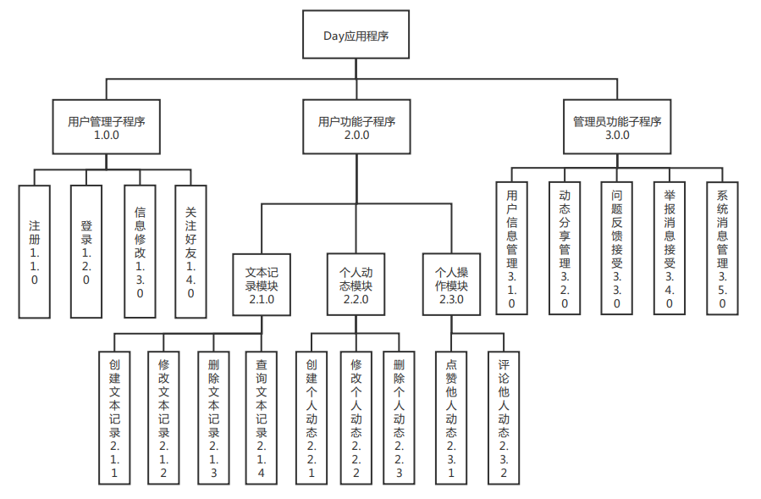
该图是系统的结构图。通过该图可以清楚地看到系统存在的板块，以及对应板块中存在的功能。例如在用户管理子程序中，存在注册、登录、基本信息修改、关注好友等功能。在用户功能子程序中，有文本记录模块（其中包含创建文本、修改文本、删除文本和查询文本等）、个人动态模块（其中包含创建个人动态、修改个人动态、删除个人动态等）、个人操作模块（点赞他人动态和评论他人动态等）、管理员功能子程序（其中包含用户信息管理、动态分享管理、问题反馈接受、举报消息接受和系统消息管理等）。

5.2数据流程和处理流程
数据流程：
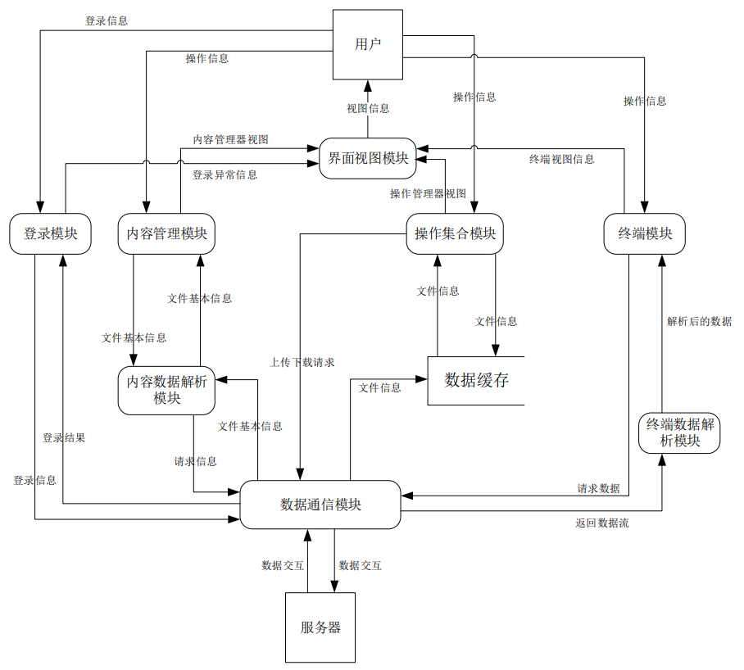
该图显示了各个模块间的数据交流。用户的登录信息数据流传入登录模块，数据登录模块将接收到的数据传入到数据通信模块，由数据通信模块与服务器交互，数据通信模块将登录结果的数据流返还给数据通信模块，数据通信模块通过用户界面视图模块将信息展现给用户。用户将有关文档编写的操作信息传入内容管理模块，由内容数据解析模块对文件内容解析，传递到数据通信模块，最后文件信息和结果再次经过各模块返回并由界面视图反馈给用户。用户的其他操作的数据流交由操作集合模块，由操作集合模块上传下载到数据通信模块或者存入数据缓存。用户与终端的交互由终端模块和终端数据模块监测并反馈。

系统基本处理流程：
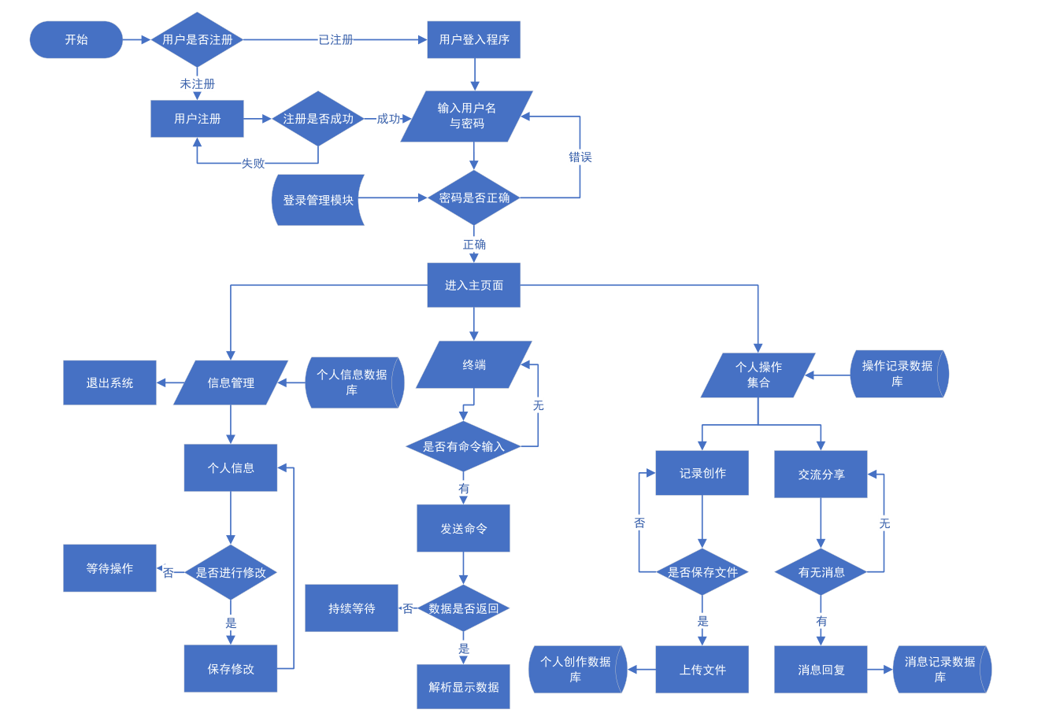
该图是各项操作的流程。用户首先通过登录进入个人界面，如果选择注册则先进行注册操作再进入主界面，进入主界面后，可以通过个人的信息管理进行修改个人信息和登出系统的操作，或者进行个人操作如使用记录创作和交流分享的功能，可以在记录创作进行创建、保存以及上传文件的功能，在交流分享进行回复消息等功能。

5.3与原系统的比较(若有原系统)
无原系统。

5.4影响(或要求)

5.4.1设备
PC端： Windows 8/10操作系统PC机三台
移动端：Android 系统手机两台、IOS系统手机一台

5.4.2软件
1. 操作系统：Windows 10
2. 数据库：Mysql5.7、Power Designer、Navicat
3. 原型UI设计：Axure RP、墨刀、Photoshop
4. 配置管理：Github Desktop
5. 文档编写：Office、Project、Visio
6. 服务器：阿里云服务器、防火墙和反病毒软件
7. 集成开发环境：Android Studio、IDEA、Eclipse

5.4.3运行
PC机上使用虚拟机进行开发测试。
Android和iOS系统手机进行运行测试。

5.4.4开发
为了支持所建议系统的开发，将随时与用户保持联系，沟通交流并接受反馈意见。
开发时使用自己的计算机资源。
此系统的开发只在团队内进行，保证源码私密性。

5.4.5环境
JDK8.0、MySql5.7、Android SDK29

5.4.6系统开发经费
缺乏经费，且部分花费（例如Team-Building）只能通过组员自费，其他花费开支需要另外的支持。

5.5局限性
1. 技术限制：专业技术的缺失，缺乏开发App应用程序的经验。
2. 资金限制：资金投入有限。
3. 时间限制：任务重时间紧张。

6经济可行性(成本----效益分析)

6.1投资
1.基本建设投资：
开发所需软件、小组成员每人一台电脑和手机、相应的网络环境。
2. 时间成本：
根据课本内容的建议，我们将本项目生命周期假设为3个月。
3.资金成本：
任务 | 成本（元）
前期准备 | 0
可行性研究 | 0
需求分析 | 99
设计 | /
编码 | /
综合测试 | /
维护 | /
制定并修订项目介绍 | /
制定并修订项目计划 | /
草拟开发计划书 | /
制定并验证规格说明 | /
制定测试计划 | /
总计 | 99
- 货币的时间价值
假设年利率i = 12%，开发该项目所需成本总计估计为111536元。假设软件内植入广告与用户开通会员，结合我们预期的用户增长数量，每天的广告收入为80元，平均每天会员收益为15元，则每年收益34675元。

年 | 将来值（元） | （1+i）^n | 现在值（元） | 累记的现在值（元）
1 | 34675 | 1.12 | 30958.82 | 30958.82
2 | 34675 | 1.25 | 27642.70 | 58601.52
3 | 34675 | 1.40 | 24680.98 | 83282.5
4 | 34675 | 1.57 | 22036.59 | 105319.09
5 | 34675 | 1.76 | 19675.53 | 124994.62

6.2预期的经济效益
通过推广发布广告、个人付费、流量收费来维持App应用程序的运营，并通过内置服务链接带来大量用户到其他关联产业。

6.2.1一次性收益
本项目开发的App应用程序短期来看并无一次性收益，后期若有可能被公司收购则会产生一次性收益。

6.2.2非一次性收益
1. 其他企业或者组织投资
2. 广告收入

6.2.3不可定量的收益
所有收益均为不可定量的收益，获得的收益与App应用程序的注册人数、使用人数有直接的关联。

6.2.4收益/投资比
已知每年的投资额，并且已经可以估算出将来每年可以获得的经济效益，如果项目每年的投资额度不变，那么收益投资比的比率将会逐渐上升。

6.2.5投资回收周期
设投资回收率为j，根据公式P=F1/(1+j)+F2/(1+j)^2+…+Fn/(1+j)^n（n是系统的使用寿命，此处假设为5），最终得到投资回收率为4%~5%。
第四年的累计收益比最初的投资还差6216.91元，第五年以后将再收益19675.53元。6216.91/19675.53≈0.315，因此投资回收期是4.315年。

6.3市场预测
随着智能手机、平板电脑等移动互联网设备的普及，移动网络的改善和WiFi覆盖的增大，移动互联网用户的访问量近年来呈现高速增长态势。
互联网数字阅读行业高速增长，人们无论在工作中还是日常生活中，记录点滴和移动分享都是非常重要的。人们通过App保持信息的联通，与周围的好友保持密切及时的联系并发表自己的动态。
我们小组的软件易于操作、界面简洁，所以容易被大众接受。

7技术可行性(技术风险评价)
- 开发者的技术实力
目前小组成员实力有限，预计开发过程会碰到许多瓶颈。为了将项目做得契合实际，本小组成员都将在开发项目的基础上深度学习。
- 问题的复杂性
需实现的功能涉及多方面的技术，目前这些技术大多数还未学习。
- 系统开发在时间的条件下成功的可能性
虽然时间紧迫但是完成可能性较高。
- 系统开发在费用的条件下成功的可能性
费用对该项目不会产生影响。
- 关键技术
（1）数据仓库：分布式数据库（线下备份）
（2）数据挖掘：评论文本挖掘，消息文本挖掘
（3）数据分析：大量数据需要清洗、统计分析
- 开发难点
（1）底层数据库的设计，在大量数据中根据条件筛选数据
（2）对实现排行榜功能有待进一步讨论
（3）开发经验不足，在前端和后端的开发将会艰难进行

8法律可行性
记录分享服务型App（Day）作为本组设计研发，没有签订任何合同，不存在合同责任，也不存在任何侵犯、妨碍和责任问题。
本组研发人员所使用的开发软件均为正版授权软件，故不存在个人的侵权、妨碍和责任问题。
网站涉及的所有可能付费项目均是用户自愿的购买项目，没有任何强制以及捆绑消费。

9用户使用可行性
对于客户端的使用会涉及到各种类型的人群，凭借其简洁明了的UI 和快捷的操作特性，预测不会出现使用困难的现象。用户无论使用记录日常生活还是分享社区交流功能都能够在短时间内借助简易的说明快速上手。
对于服务端的操作人员，由于软件设计的提供给操作人员的接口仅仅会涉及到简单的文件新增、修改、复制、删除等操作，因此仅仅需要操作人员熟悉简单的电脑操作即可，不需要专门进行培训。
产品操作简单快捷，功能大部分齐全，可以满足用户的基本需求，而且通俗易学，故可以使用该产品。

10其他与项目有关的问题
我们小组考虑了开发时遇到的问题，比如交互的改进、功能的新增、资金的投入等，也考虑了一些不可控因素，比如服务器突然出现宕机问题、工作人员突发意外事故等。我们组内会开会进行具体情况具体分析，争取找到合适的解决办法。
除此之外，还有其他的一些风险问题及预案，如下：
风险类型 | 存在风险 | 产生风险原因 | 发生预估概率 | 风险预案（规避）
进度风险 | 由于时间紧张导致项目最后无法按期完成。 | 小组成员经验不足，不能很好的对时间掌控。 | 30% | 在实际合理的情况下，适当减少休息时间，多挤压出一些时间来完成进度。
技术风险 | 开发的个别组件质量存在问题，无法使软件整体达到预期目标。 | 小组成员技术水平差距大，个别组员可能无法交付合格的组件。 | 60% | 通过请教专业人员或者迅速查阅相关资料来解决。前期也可做好学习准备。
质量风险 | 质量不完全符合用户要求。 | 受限于小组成员总体的设计缺陷或其他一些功能不十分完备。 | 10% | 前期同客户不断交流，明白实际需求。同时在后期开发过程中多拜访，减少重构或重写的风险。
人力资源风险 | 组内成员因其他一些意外突发情况无法完成分配任务。 | 天灾人祸，无法预测 | 5% | 通过组长对剩余小组人员之间的协调，暂时重新规划当下的目标或任务。
实践风险 | 因为一些其他的特殊因素，导致平时项目制作的常用场地（图书馆）暂时无法继续使用。 | 一些生活上的突发因素，例如图书馆座位无法预约到合适。 | 10% | 备选场所为学校理四一楼右部大厅，或者前往南校空着课自习的教室。

11注解
APP：手机软件，主要指安装在智能手机上的软件，完善原始系统的不足与个性化。使手机完善其功能，为用户提供更丰富的使用体验的主要手段。
Vue：一套用于构建用户界面的渐进式JavaScript框架。
Flutter： Google 开源的 UI 工具包，帮助开发者通过一套代码库高效构建多平台精美应用，支持移动、Web、桌面和嵌入式平台。
MySql：一种关系数据库管理系统，关系数据库将数据保存在不同表中，增加了速度提高了灵活性。
Spring Boot：由Pivotal团队在2013年开始研发、2014年4月发布第一个版本的全新开源的轻量级框架。它基于Spring4.0设计，不仅继承了Spring框架原有的优秀特性，而且还通过简化配置来进一步简化了Spring应用的整个搭建和开发过程。

附录
参考资料：
[1] 微信小程序和APP优劣势大对比[EB/OL]. https://blog.csdn.net/weixin_30710457/article/details/99499216/. -2020/11/03
[2] 如何建立一个App用户增长机制[EB/OL]. https://sspai.com/post/57443/. -2020/11/03
[3] 2020年中国网络文学市场规模及发展趋势预测分析[EB/OL]. http://finance.eastmoney.com/a/202011031687188185.html. -2020/11/04
[4] Vue.js [EB/OL]. https://cn.vuejs.org/ -2020/11/04
[5] Flutter [EB/OL].https://flutterchina.club/ -2020/11/04
[6] MySql [EB/OL]. https://www.mysql.com/ -2020/11/04
[7] Spring Boot [EB/OL]. https://spring.io/projects/spring-boot -2020/11/04

